Pour les couturières!
5/11/2013
Bonjour à tous,
voici une autre jolie carte fabriquée à partir de retailles! Le papier à motifs avait été poinçonné il y un petit bout de temps et voilà que je l'ai ressorti de son sac de retailles. Une fausse couture au stylo gel blanc, un ovale perforé et un vœu en craft blanc et ce n’est pas plus compliqué que cela!! Même si je ne suis pas une couturière hors pair, j'ai quand même réussi à me fabriquer deux boutons en papier-argile! C'est très amusant de faire soi-même ces boutons ou ces fleurs. On se croirait revenu en enfance!!
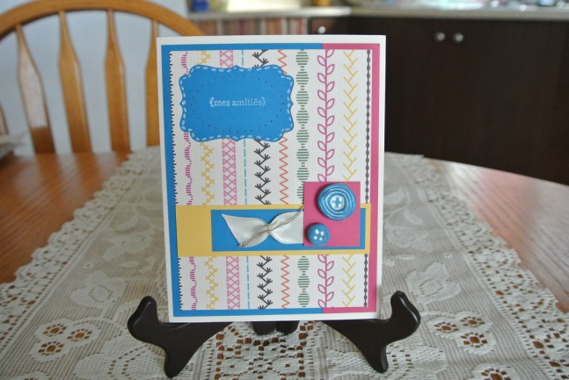
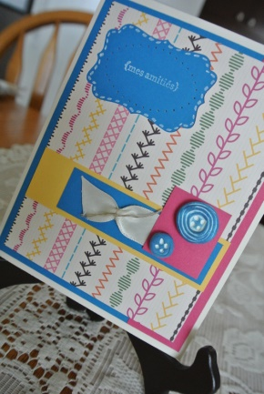
Voilà donc une jolie carte que je pourrai offrir à une amie qui aime la couture!! Le seul problème est que j'en ai quelques-unes qui ont des doigts de fée!!!
Je vous souhaite une belle journée remplie de créativité!

Isabelle

